Art Style Guide

Door:

Robin Kreder GMD1B

Voor

Mevrouw de Winkel

12-9-2016

Referentie

Hier zijn een paar van mijn referenties:

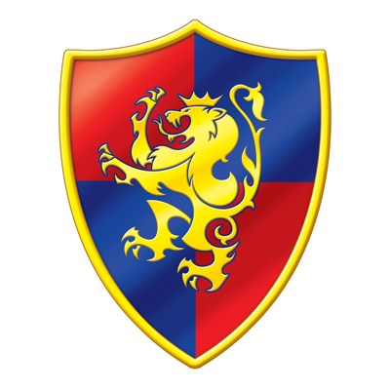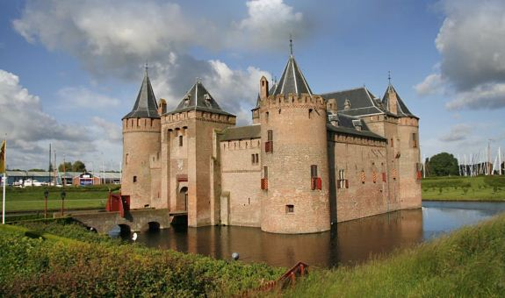

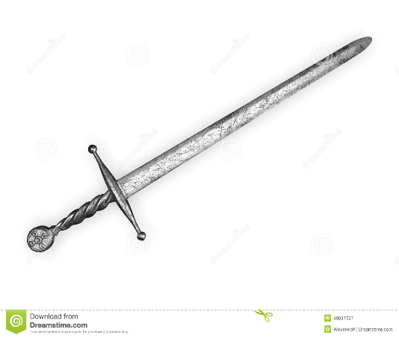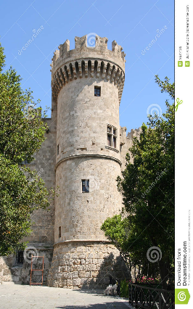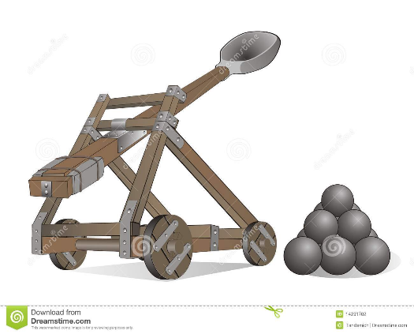

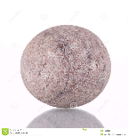

Thema

Het thema is middeleeuws omdat ik geschiedenis heel interessant vind.

Een paar aspecten van de middeleeuwen komen erin terug, zoals: Middeleeuwse torens, Middeleeuws schild, middeleeuwse kasten en middeleeuwse wapens.

De muziek is wordt een chill en rustig muziekje omdat, dat ook een eigenschap van mij is.

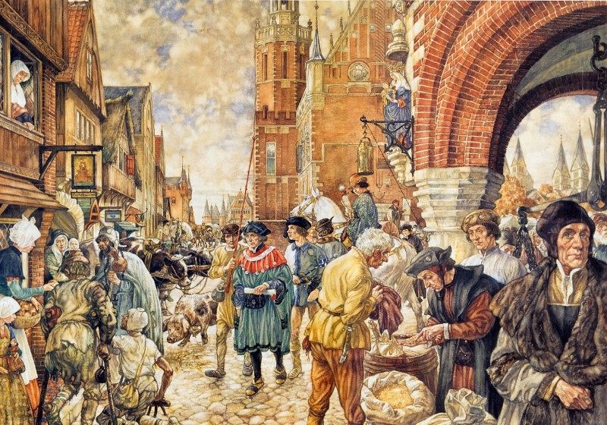

Vormgeving

De vormgeving van de kast is als volgt: Het wordt een typical rechthoekige kast met als achterkant de vorm van een oud kasteel.

Op de achterkant van dat kasteel komt een groot middeleeuws kasteel.

De flippers zelf worden middeleeuwse zwaarden (longswords)

Obstakels worden de middeleeuwse torens, waar je ook punten voor krijgt telkens dat je ze raakt.

s

Er is ook een speciale obstakel achteraan wat het kasteel moet voorstellen, daarvoor krijg je bonus punten.

De trekker (waarmee je de bal lanceert) wordt een oude katapult.

En als laatste wordt de bal een stenen ronde bal.

Tot nu toe zijn dit mijn gedachtes, er zou nog meer bij kunnen komen.

Gemaakt door Robin Kreder GMID1B

Schets